Министерство Образования Российской Федерации.

**Творческий проект по технологии**

**Раздел: «Декоративно прикладное искусство»**

**Тема: «Изделие из эпоксидной смолы»**

**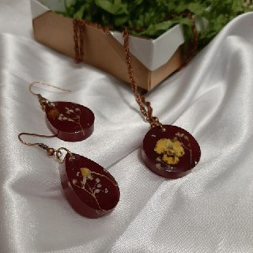**

Выполнила:

ученица 8 класса

МБОУ СОШ №2

Молчанова Полина

Проверила:

учитель технологии

Стрельченко Н.Н.

г. Батайск.

2020-2021 г.г.

**Содержание проекта.**

* Цель и задачи
* Выбор и обоснование проблемы, ее актуальность.
* Сбор информации. Анализ прототипов.
* Анализ идей и выбор оптимального варианта.
* Выбор технологии изготовления изделия.
* Описание будущего изделия.
* Экономическая и экологическая оценка будущего изделия.
* Правила безопасности и санитарно-гигиенические требования
* Материалы и оборудование
* Разработка конструкторской документации.
* Описание окончательного варианта изделия.
* Эстетическая оценка готового изделия.
* Экономическая и экологическая оценка готового изделия.
* Реклама.
* Самооценка.
* Библиография.

**Цель и задачи:**

**Цель:**

Изготовить эксклюзивных украшений из эпоксидной смолы.

**Задачи:**

Рассмотреть разные варианты изготовления изделий из эпоксидной смолы.

Подобрать и изучить литературу по теме работы.

Разработать технологическую карту изготовления изделия.

Во время работы над проектом соблюдать правила техники безопасности при изготовлении изделия из эпоксидной смолы.

Проявить фантазию при оформлении изделия.

Верно оформить технологическую документацию.

Выполнить экономический расчет стоимости изделия.

Придумать интересную рекламу.

Провести самооценку проекта.

**Выбор и обоснование проблемы, ее актуальность.**

В наш век информационных технологий декоративно-прикладное творчество не утратило своего значения. Всё так же мастера создают прекрасные работы в разных техниках, оттачивая и совершенствуя своё мастерство, давая возможность огромному числу людей любоваться красотой своих творений. Предметы и украшения ручной работы в наше время стали очень модными и ценятся высоко, но стало всё сложнее создать оригинальные техники для изготовления новых интересных изделий.

И в последнее время становится всё более популярной техника изготовления украшений с использованием эпоксидной смолы. Этим видом декоративно-прикладного творчества я занялась относительно недавно. Мне понравились необычный вид и фактура, которую даёт при застывании эпоксидная смола, её широкие возможности для воплощения самых фантастических идей.

Мне захотелось опытным путём раскрыть все возможности такого материала как эпоксидная смола, при изготовлении украшений и аксессуаров, а также научиться всем тонкостям работы в этом виде декоративно-прикладного творчества. Эскизы для своих работ я создавала сама и экспериментальным путём воплощала их в реальность.

Более того, изготовленные мной украшения из эпоксидной смолы стали прекрасным подарком маме.

**Сбор информации исследования.**

Производство эпоксидных смол началось с исследований проводимых в США и Европе накануне второй мировой войны. Первые смолы были получены в промышленных масштабах в 1947 г. За 10 лет уровень их производства составил свыше 13,6 тыс. т., в последующие шесть лет уровень производств их увеличился в 3 раза. В конце 50-х годов были получены новые эпоксидные смолы, в конце 1960 г. промышленностью освоено производство не менее 25 типов смол. На этом этапе термин «эпоксидная смола» становится общим и в настоящее время применяется к большому семейству материалов.

Эпоксидные смолы относятся к классу термореактивных пластиков. Ряд ценных свойств эпоксидных смол привел к их широкому применению в промышленности.

Эпоксидная смола – это полимерный материал, активно применяющийся для строительных, монтажных работ, а также отливки галантереи, украшений, изделий для дома. В рукоделии эпоксидка очень популярна, она позволяет создавать настоящие шедевры своими руками. На вид ювелирная эпоксидная смола представляет собой прозрачную жидкость с довольно густой консистенцией. Она представляет собой соединение олигомеров, которые после смешивания с отвердителем в результате химический реакции превращаются в связанный полимер. Уникальные качества эпоксидки расширили ее сферу применения от изготовления стеклопластика до ювелирного искусства. В литературе, описывающей мастер-классы по изготовлению украшений и бижутерии, часто встречается такой термин, как ювелирная смола. Застывшая смола очень похожа на стекло, однако ее физические свойства более практичны. Ювелирная смола широко используется в изготовлении украшений, бижутерии, ювелирных изделий и подарочных сувениров. Возможности эпоксидки очень многогранны, она занимает предоставленную форму и впоследствии застывает, сохраняя эту форму. Можно отлить заготовки в виде геометрических тел, цветков, лепестков. Помимо этого, смола способна сохранять хрупкие и нежные элементы.

В составе эпоксидной смолы нет токсичных, оказывающих негативное влияние на здоровье людей, компонентов. Такой материал легко поддается обработке. При его использовании необходимо соблюдать простые правила безопасности. В процессе применения необходимо обеспечить проветривание помещения.

Современные ювелирные изделия из эпоксидной смолы пользуются заслуженным спросом не только у представительниц прекрасного пола. Мужчины также не остаются равнодушными к подобным украшениям и изделиям.

**Разработка идей и выбор оптимального варианта**.

Определившись с темой проекта - «Изделие из эпоксидной смолы», мне предстояло выбрать, каким именно будет мое изделие. Я составила список понравившихся мне дизайнов изготовления изделий из эпоксидной смолы.

1. Гребешок из эпоксидной смолы. Гребешок имеет очень стильный вид, он может быть любого размера и любого содержания, а более того, может иметь самые разные цвета и оттенки. Это, пожалуй, незаменимый и универсальный инструмент. Его можно подарить близкому человеку на какое-то событие или пользоваться им самостоятельно.

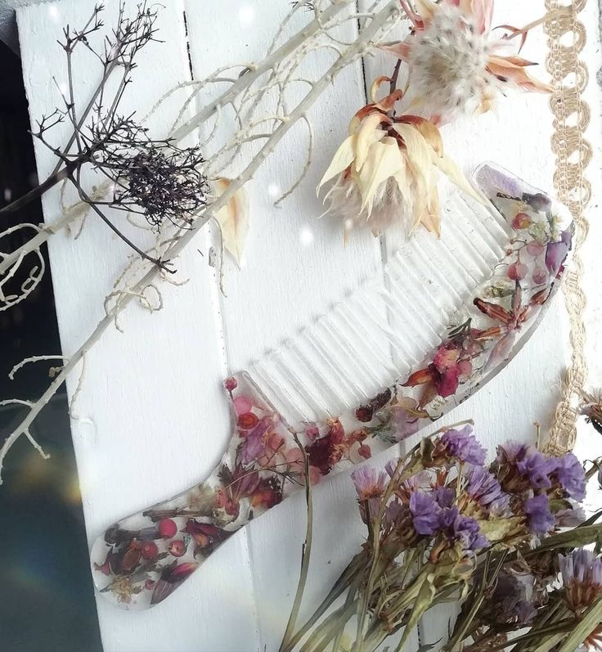

1. Набор: кулон и серьги из эпоксидной смолы. Набор имеет очень оригинальный и уникальный вид, он может быть любого размера и любого содержания, а более того, может иметь самые разные цвета и оттенки. Его можно подарить близкому человеку на какое-то событие или носить самой.

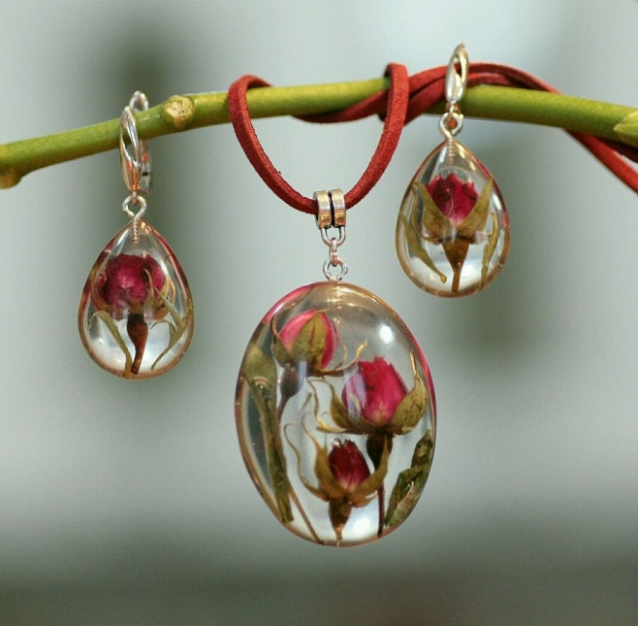

1. Кольца из эпоксидной смолы. Кольца из эпоксидки удивительно гладкие и ровные, однако и они также могут быть разноплановыми. На сегодняшний день кольца из эпоксидной смолы довольно модные. Их можно подарить близкому человеку на какое-то событие или носить самой.

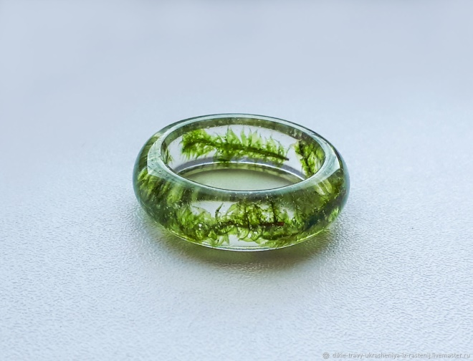

1. Картина из эпоксидной смолы. Картина бы стала отличным дополнением к интерьеру комнаты. Картины как ничто другое вдохновляют, успокаивают, создают определенную атмосферу, уют, комфорт.

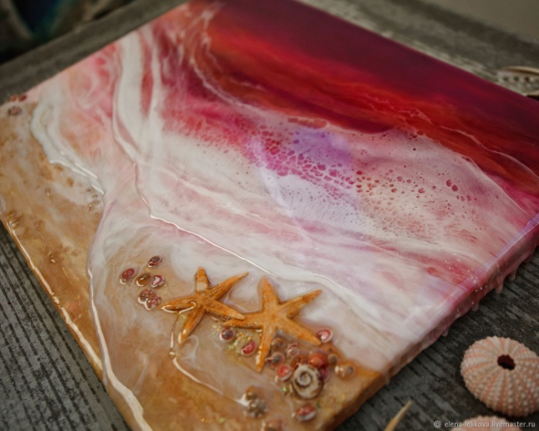

Я внимательно изучила все выбранные мною варианты дизайна, они мне все нравятся. **Первый вариант** интересный, но я не уверена, что он будет практичен в использование. **Третий вариант** показался мне простоватым. **Четвёртый вариант -**очень симпатичная картина, но она не будет сочетаться со стилем обоев в моей квартире. **Второй вариант** мне понравился больше всех. Я очень люблю бижутерию, а комплект выглядит более оригинальным. Поэтому я остановилась на **втором варианте**.

**Вывод: Я остановилась на втором варианте и решила изготовить комплект бижутерии, потому что я люблю украшения HANDMADE.**

**Аргументы:**

**- идея решения формы и стиль подходит моему вкусу;**

**- детали декора выполняются несложно;**

**- материал для выполнения проекта доступен;**

**- продуктивность выполнения будет выше средней, так как итог работы творческого характера - авторская работа;**

**- для выполнения проекта учитываются собственные возможности как умение, знания и опыт работы.**

**Анализ прототипов.**

Слово "эпоксид" образовано от двух греческих корней: epi - "над" и oxy - "кислый". История возникновения и широкого развития эпоксидных соединений восходит к началу прошлого столетия, когда в 1908 г. известным русским химиком Н.А. Прилежаевым была открыта реакция с образованием эпоксидных соединений, получившая его имя.

В 1936 г. швейцарский учёный П. Кастан синтезировал низковязкую смолу янтарного цвета, которая при взаимодействии с определёнными компонентами переходила в неплавкое и нерастворимое состояние. Он предложил применять такие смолы в производстве зубных протезов и некоторых литых изделий.

В 1936 г. американский химик С. Гринли синтезировал ряд аналогичных смол, рекомендованных для получения защитных покрытий. Это направление оказалось весьма перспективным. Однако первый успешный промышленный выпуск таких смол состоялся лишь в 1947 году. В дальнейшем в течение 10 лет объём их производства составил более 13,6 тыс.т., а в последующие шесть лет увеличился в 3 раза.

В конце 1950-х гг. были синтезированы новые эпоксидные смолы (ЭС), отличающиеся от вышеописанных и получившие название эпоксидно-диановых. В конце 1960-х гг. промышленностью было освоено производство не менее 25 типов этих смол. В то время термин «эпоксидные смолы» стал общим, и сейчас он относится к целому классу материалов.

Следующие 30 лет характеризовались бурным ростом производства ЭС. К началу 1990-х гг. их потребление в странах Западной Европы составляло около 200 тыс. т/год, в США—примерно 180 тыс. т, в Японии — около 150 тыс. т, причем 2/3 мирового производства приходилось на два крупнейших международных концерна – в США и Великобритания.

Изделия с использование эпоксидной смолы используют в следующих областях:

Для пропитки стеклоткани или стеклонити. В качестве пропиточного средства для стеклоткани и для склеивания деталей эпоксидные составы используют в электротехнике, радиоэлектронике, автомобильной и авиационной отраслях промышленности, при производстве стеклопластика в строительстве, корабле- и машиностроении, в мастерских по ремонту лодочных корпусов и кузовных элементов автомобиля.

Покрытия для гидроизоляции. Эпоксидная смола нашла эффективное применение для гидроизоляции пола и стен подвальных помещений и бассейнов.

Химически стойкие покрытия. Краски и материалы для внутренней и наружной отделки зданий. Пропитки для повышения прочности и гидроизоляции пористых материалов: бетон, дерево и другие.

Прозрачный твердый материал, получаемый способом заливки в формы с последующей механической обработкой, путем резания и шлифовки.

Применяется для изготовления стеклопластиковых изделий в строительстве, электронной промышленности, дизайнерских работах, домашнем хозяйстве.

Выполняет функцию связующего компонента в процессе производства армированного пластика и защитных покрытий.

Востребованная практически во всех отраслях промышленности эпоксидная смола, с точки зрения химического строения, представляет собой синтетическое олигомерное соединение, которое используется в комплексе с отвердителями, способствующими завершению процессов полимеризации. Именно эти процессы, после завершения которых, эпоксидная смола готова к использованию, определяют ее технические и эксплуатационные характеристики.

С учетом этого, можно прийти к выводу, что эпоксидная смола не может использоваться в чистом виде. В процессе комбинации различных видов эпоксидных смол и отвердителей образуются разнообразные вещества, обладающие порой противоположными свойствами.

Одни из них могут быть твердыми и жесткими, прочность которых превышает прочность стали, а другие, напротив, будут мягкими, по консистенции напоминающими резину.

Эпоксидная смола в зависимости от марки и производителя выглядит как прозрачная жидкость желто-оранжевого цвета, напоминающая мёд, или как коричневая твёрдая масса, напоминающая гудрон. Жидкая смола может иметь очень разный цвет — от белого и прозрачного до винно-красного.

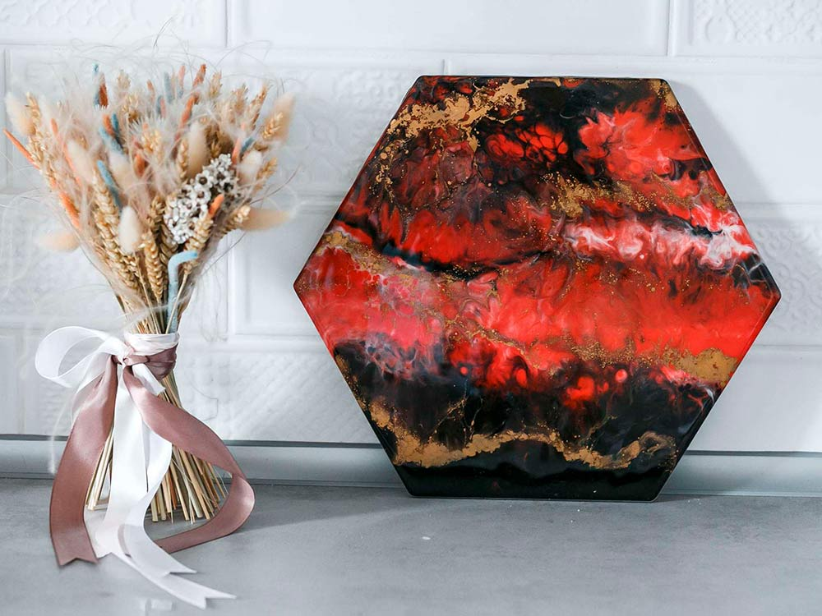

**Выбор технологии изготовления изделия.**

Прежде чем определиться с выбором технологии, необходимо определить критерии, предъявляемые к изделию:

* + Экономичный расход материалов
  + Быстрота изготовления
  + Оригинальность формы
  + Привлекательность внешнего вида
  + Удобство в использовании
  + Наличие необходимого материала

Анализируя выбранную модель изделия, я пришла к выводу, что она полностью соответствует предъявляемым требованиям. Расход материала будет не очень большой. Само изделие миниатюрное, поэтому изготовление не займет много времени. Интересный, неповторимый дизайн и форма. Необычная бижутерия всегда привлекает внимание. И как любое украшение удобно в использование. Необходимый материал уже был куплен. Поэтому я сразу же приступила к работе.

**Описание будущего изделия.**

Я планирую изготовить набор бижутерии. Я уже решила, что он будет состоят из кулона и серёжек. Серьги - в форме капелек, а кулон - круглой формы. При продумывании дизайна, буду опираться на выбранный мной прототип. И в качестве декора я буду использовать сухоцветы.

**Экономический расчет стоимости будущего изделия.**

|  |  |  |  |
| --- | --- | --- | --- |
| **Наименование материала.** | **Количество материала** | **Общая стоимость** | **Стоимость для проекта.** |
| **Прямые затраты:** |  |  |  |
| Эпоксидная смола и отвердитель | 9 мл | 280 руб (60 мл.) | 42 руб |
| Цепочка | 70 см | 65 руб (70см) | 65 руб |
| Карабин | 1 шт | 55 руб (10шт) | 6 руб |
| Металлические кольца | 4 шт | 59 руб (50шт) | 5 руб |
| Швензы-крючки | 2 шт | 157руб(10шт) | 31 руб |
| Красный краситель | 4 г | 195руб(100гр) | 10 руб |
| Серебряные блёстки | 1 г | 120 руб(25 г) | 4 руб |
| Молды | 3 шт | 30 руб(1 шт.) | 90 руб |
| Одноразовые стаканчики | 2 шт | 200 руб (50 шт) | 8 руб |
| Одноразовые перчатки | 2 шт | 981 руб (100 шт) | 20 руб |
| Упаковка | 1 шт | 60 руб( 1 шт) | 60 |
| **Всего за проект:** |  |  | 341 руб |

**Экологическая оценка будущего изделия.**

Проведя исследование по поводу экологической оценки изделий из эпоксидной смолы, я выяснила, что прозрачные смолистые субстанции, выпускаемые ведущими производителями Европы, и предназначенные для производства ювелирных украшений и дизайнерской мебели, отвечают всем стандартам. Используя в работе специализированные эпоксидные смеси, выпущенные ведущими европейскими производителями и предназначенные для создания ювелирной продукции, можно не опасаться за свое здоровье.  
Такие ювелирные смолы являются безопасными даже на стадии разведения массы и ее заливки. В остальных случаях эпоксидными изделиями можно без опаски пользоваться после полного отвердевания массы.

Поэтому эпоксидная смола полностью соответствуют требованиям и являются безопасными для человека даже при длительной эксплуатации таких изделий.

И она является экологически чистым, и безопасным для человека материалом.

**Правила безопасного труда при работе с эпоксидной смолой:**

Любой способ применения эпоксидки требует соблюдение личных правил безопасности. Смола становится безвредной только после окончания процесса полимеризации. В жидком состоянии – это токсичное вещество, выделяющее вредные пары. При попадании на кожные покровы субстанция вызывает ожоги и аллергические реакции. Обязательно придерживаться следующих правил безопасности:

1. Проводить работы со смолой в хорошо проветриваемом помещении.
2. Использовать средства личной защиты: перчатки, маску-респиратор, очки.
3. Всю одежду после окончания работ стирать, а помещение проветривать.
4. При попадании смолы на руки сразу убрать субстанцию с помощью ватки, намоченной спиртом. Затем промыть руки мыльной водой.

**Технология изготовления.**

|  |  |
| --- | --- |
| Название поделки | Серьги и кулон из эпоксидной смолы. |
| Материалы  Инструменты | Эпоксидная смола, отвердитель, сухоцветы, красители, молды, металлические кольца, карабин, цепочка, швензы-крючки, серебряные блёстки.  Палочка, стаканчик, шприцы, подстилка, пинцет, перчатки, плоскогубцы. |
| Методы изготовления | Ручная работа. |
| Способ украшения | Декорирование сухоцветами, блёстками, окрашивание с помощью красителя. |
| Практическое применение | Подарок, бижутерия. |

**Этапы изготовления.**

|  |  |  |  |
| --- | --- | --- | --- |
| № п/п | Наименование операций, переходов |  | Инструменты, материалы |
| ***Подготовительный этап*** | | | |
|  | Подготавливаю своё рабочее место, перед началом работы. | 20201109_110447.jpg | Эпоксидная смола, отвердитель, сухоцветы, красители, молды, металлические кольца, карабин, цепочка, швензы-крючки, серебряные блестки.  Палочка, стаканчик, шприцы, подстилка, пинцет, перчатки. |
|  |  | | |
| ***Изготовление изделия*** | | | |
| 1. | Замешиваем эпоксидную смолу с отвердителем, в пропорции 3:1. Выбираю нужный молд, и переливаю необходимое количество материала в форму. | 20201109_121202.jpg | Эпоксидная смола, отвердитель, молды, палочка, стаканчик, шприц, перчатки. |
| 2. | Добавляю красный краситель. И оставляю застывать на 16 часов. | 20201110_141114.jpg | Раствор эпоксидной смолы с отвердителем, красный краситель, молды. |
| 3. | Чтобы создать дизайн, выбираю нужные нам сухоцветы. И я решила  , что добавлю немного серебряных блёсток. | 20201109_121226.jpg | Пинцет, сухоцветы, серебряные блёстки. |
| 4. | Составляю дизайн.  И после застывания красной основы, я буду его выкладывать. | 20201109_121245.jpg | Сухоцветы, блёстки, пинцет, формы. |
| 5. | После застывания основы, я выложила дизайн. Поэтому отправляю форму застывать ещё на 16 часов. Нужно формы чем-то накрыть, чтобы не садилась пыль. | 20201109_122624.jpg | Постилка, пластмассовая крышка. |
| 6. | После застывания перехожу к установлению фурнитуры.  Проволока мне не понадобилась. | 20201113_170204.jpg | Плоскогубцы, цепочка, металлические кольца,  швензы-крючки, карабин. |
| 7. | Подготавливаю упаковку. | 20201113_223837.jpg | Упаковка, бумага. |
| ***Практическое применение*** | | | |
| Подарок родным, подругам, носить самой | | | |

**Описание окончательного варианта изделия.**

Итак, моё изделие готово. Во время его изготовления я придерживалась той технологии, которую выбрала изначально. Мой кулон и серьги изготовлены из эпоксидной смолы. Кроме эпоксидной смолы мне понадобились сухоцветы, металлические кольца швензы-крючки, карабин, блёстки, По внешнему виду украшение очень оригинально и имеет уникальный вид, серьги и кулон выглядят очень аккуратно и эстетично. Мама с бабушкой, а также мои одноклассники по достоинству оценили мое украшение. Красота не всегда требует жертв, иногда даже можно получить удовольствие от ее создания. И это удовольствие получила.

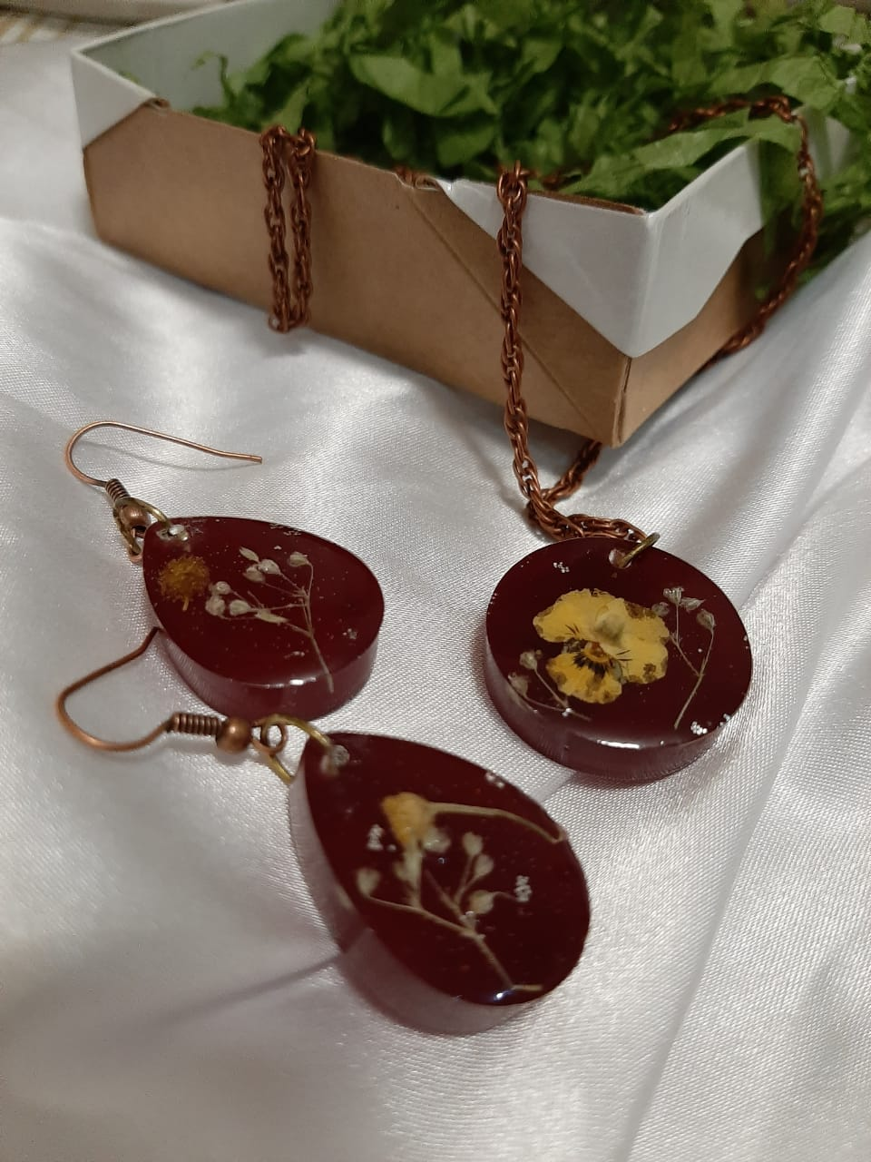

**Экономический расчет стоимости готового изделия.**

|  |  |  |  |
| --- | --- | --- | --- |
| Наименование материала. | Количество материала | Общая стоимость | Стоимость для проекта. |
| Прямые затраты: |  |  |  |
| Эпоксидная смола и отвердитель | 9 мл | 280 руб (60 мл.) | 42 руб |
| Цепочка | 70 см | 65 руб (70см) | 65 руб |
| Карабин | 1 шт | 55 руб (10шт) | 6 руб |
| Металлические кольца | 4 шт | 59 руб (50шт) | 5 руб |
| Швензы-крючки | 2 шт | 157руб(10шт) | 31 руб |
| Красный краситель | 4 г | 195руб(100гр) | 10 руб |
| Серебряные блёстки | 1 г | 120 руб(25 г) | 4 руб |
| Молды | 3 шт | 30 руб(1 шт.) | 90 руб |
| Одноразовые стаканчики | 2 шт | 200 руб (50 шт) | 8 руб |
| Одноразовые перчатки | 2 шт | 981 руб (100 шт) | 20 руб |
| Упаковка | 1 шт | 60 руб( 1 шт) | 60 |
| Всего за проект: |  |  | 341руб |

Стоимость моего изделия не изменилась, потому что я изготавливала его по выбранной схеме, материалы купила заранее.

При создании моего проекта, я выяснила, что такой же набор в магазине будет стоить 910 рублей. А изготовление моего изделия, обошлось мне в 341 руб. Я считаю, что делать украшения своими руками намного выгоднее, чем покупать в магазинах.

**Экологическая оценка готового изделия.**

Очень важно когда человека с детства окружают экологически чистые вещи. Поэтому я стараюсь придерживаться этого утверждения. Я занимаюсь рукоделием и стараюсь декорировать свой дом изделиями, которые изготавливаю сама, например салфетки для украшения своей кухни, вазочки, сумки.

В начале, я указывала, что ювелирная эпоксидная смола является экологически чистым, и безопасным для человека материалом. Работая над своим проектом, я соблюдала правила безопасности труда и санитарно – гигиенические требования. Для своего проекта я выбрала нетоксичную ювелирную смолу, поэтому я считаю, что работая с безопасными материалами, я сохраню здоровье свое и своих близких.

**Эстетическая оценка готового изделия.**

Я считаю, что созданное мной изделие отвечает тем требованиям, которые предъявляются к изделию. Мой кулон и серьги гармонируют с чертами моего лица и будут нравиться всем кто их увидит.

**Реклама.**

Почему ручная работа, всегда на щаг впереди? Во-первых, такое украшение точно никто и никогда не сможет повторить и в этом его уникальность. Во-вторых, вся ручная работа изготавливается с «душой», а это значит, что мастер максимально вкладывает усилия и опыт в очередной шедевр. В-третьих, ручная работа всегда привлекает внимание, это словно магнит, из-за которого работу будут рассматривать, спрашивать, откуда у вас эта уникальный кулон и восхитительные серьги и говорить о том, как они чудесны.

**Самооценка.**

Я осталась довольна результатом своего труда. Украшение получилось элегантным, эстетичным, аккуратным. Работая над проектом, я ещё раз убедилась в том, что процесс и результат творчества дает человеку ощущение удовлетворенности.

Главная цель работы – изготовление – достигнута.

В перспективе проект может быть расширен с использованием новых форм и конструкций изделий, различных технологий.

Ценность представленной работы заключается в том, что проект выполнен ручным способом.

Изделия из эпоксидной смолы, как эксклюзивная ручная работа может выполняться с учетом индивидуальных потребностей. Изделия комплекта можно носить по отдельности, как аксессуар для одежды в праздничные и обычные дни.

Я проверила качество своей работы, показала маме, учителю и подругам. Получилось хорошо, чисто, аккуратно, цвета гармонично сочетаются между собой. В целом получились хорошие изделия.

Выполнение проекта способствует развитию и совершенствованию своих возможностей в рукоделии и проектной деятельности; развитию художественного вкуса и творческого отношения к выполняемой работе.

Выпуск изделий из эпоксидной смолы – отличный вариант, который в будущем позволит открыть свой бизнес.

**Библиография.**

1. <https://practeco.ru/vidy/epoksidnaya-smola.html>
2. <https://zaklej.ru/vidy-kleev/iz-chego-delayut-epoksidnuyu-smolu-svoystva-i-harakteristiki.html>
3. <http://strport.ru/mebel-i-predmety-interera/epoksidnaya-smola-kharakteristika-i-sfera-primeneniya>